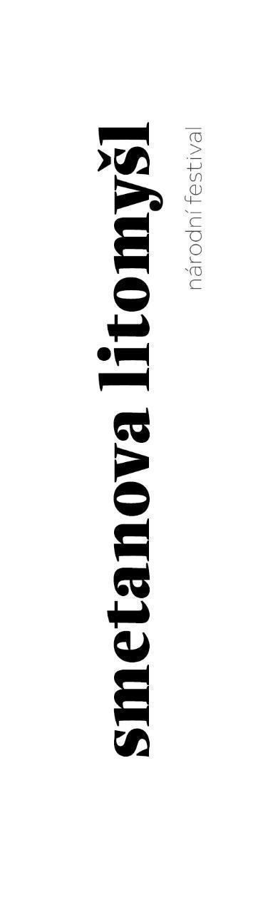

Označení dokumentu: SODLFR2403

**Smlouva o dílo a licenci**

**Smetanova Litomyšl, o.p.s**

se sídlem Jiráskova 133, 570 01 Litomyšl

IČO: 25918206, DIČ: CZ25918206

spisová značka: oddíl O, vložka 49, vedená Krajským soudem v Hradci Králové,

zastoupená Michalem Medkem, ředitelem společnosti

Bankovní spojení: č.ú. 30834-591/0100

jako **objednatel**

a

**František Renza**

Smetanovo náměstí 68

57001 Litomyšl

IČ: 86936883

neplátce DPH

jako **autor**

uzavírají tuto smlouvu o zhotovení díla a poskytnutí výhradního oprávnění k výkonu práva dílo užít (výhradní licence).

1. **Předmět smlouvy**
   1. Autor se zavazuje, že pro objednatele vytvoří fotografické zpravodajství 66. ročníku Národního festivalu Smetanova Litomyšl a Festivalových zahrad (dále „festival“), dle objednávky (dále „dílo“). Objednatel se zavazuje zaplatit autorovi cenu za provedení díla.
   2. Autor poskytuje objednateli výhradní oprávnění k výkonu práva dílo užít podle autorského zákona č.121/2000 Sb., a to v rozsahu stanoveném touto smlouvou, a objednatel se zavazuje zaplatit za tuto licenci autorovi odměnu.
2. **Podmínky provádění díla**
   1. Při zhotovení díla je autor povinen respektovat podmínky a omezení sdělené objednatelem.
   2. Objednatel je povinen předat autorovi požadavek na počet, obsahovou a technickou specifikaci díla a umožnit mu bezplatný přístup na všechny pořady festivalu.
   3. Objednatel se zavazuje projednat podmínky pořizování fotografii, audio a video reportáží s výkonnými umělci a sdělit je neprodleně autorovi.
3. **Předání díla**
   1. Autor se zavazuje aktuálně publikovat zpravodajství po skončení každého pořadu festivalu na Google disk objednatele. Za tímto účelem mu objednatel umožní přístup do redakční části portálu a předá mu přístupová hesla.
4. **Licence**
   1. Autor prohlašuje, že získal licenci k užití fotografií i svých případných dodavatelů a je oprávněn tuto licenci poskytnout objednateli.
   2. Autor tímto poskytuje objednateli výhradní oprávnění dílo užít ke všem způsobům užití bez omezení času, území a množství. Objednatel však smí dílo užívat pouze pro vlastní archív, pro přímou prezentaci festivalu a k propagaci jeho dalších ročníků. K tomuto účelu smí objednatel poskytnout oprávnění třetí osobě.
   3. Objednatel nesmí bez souhlasu autora užít dílo ke komerčním účelům s festivalem nesouvisejícím, ani nesmí poskytnout právo užití díla ke komerčním účelům třetím osobám.
   4. Autor nesmí bez souhlasu objednatele poskytnout licenci třetí osobě a (s výjimkou bodu 4.5. této smlouvy) je povinen se i sám zdržet výkonu práva užít předané dílo.
   5. Autor smí dílo použít k propagaci na svých webových stránkách [www.frantisekrenza.cz](http://www.frantisekrenza.cz). a na sociálních sítích Facebook účet <https://www.facebook.com/fotograf.frantisek.renza> a Instagram <https://www.instagram.com/frantisekrenza>
   6. Objednatel se zavazuje při použití díla na místech obvyklých a technicky možných označit každou fotografii kreditem autora.
5. **Cena, odměna a splatnost**
   1. Cena za provedení díla činí 50.000,-Kč
   2. Odměna za poskytnutí licence činí 47.000,-Kč
   3. Cena a odměna budou uhrazeny na základě vystavení faktury autorem.
6. **Závěrečná ustanovení**
   1. Jakoukoliv změnu této smlouvy je možné provést pouze písemně formou dodatku podepsaného oběma smluvními stranami.
   2. Podléhá-li tato smlouva zákonu č. 340/2015 Sb., ve znění pozdějších předpisů, nabývá platnosti uzavřením a účinnosti uveřejněním v registru smluv. V opačném případě nabývá platnosti a účinnosti dnem jejího podpisu Smluvními stranami. Uveřejnění Smlouvy v registru smluv zajistí objednatel.
   3. Účastníci prohlašují, že si smlouvu přečetli, souhlasí s jejím obsahem a na důkaz svého souhlasu ji podepisují.

V Litomyšli dne 5.6.2024

…………………………………………… ……………………………………………

autor objednatel

SL – za správnost odpovídá: Xxx Xxxxx  
SL – kontroloval: Xxx Xxxx